проект

Схема теплоснабжения   
Атяшевского городского поселения Атяшевского муниципального района Республики Мордовия на период до 2039 года

СОГЛАСОВАНО:

Глава Атяшевского городского поселения Атяшевского муниципального района Республики Мордовия

__________________/ /

**2025 г.**

**Оглавление**

Раздел 1 «Существующие и перспективные балансы тепловой мощности источников тепловой энергии и тепловой нагрузки потребителей» 4

***1.1.*** ***Описание существующих и перспективных зон действия систем теплоснабжения и источников тепловой энергии*** 4

***1.2.*** ***Существующие и перспективные балансы тепловой мощности и тепловой нагрузки в зонах действия источников тепловой энергии, в том числе работающих на единую тепловую сеть, на каждом этапе*** 13

***1.3.*** ***Значения существующих и перспективных потерь тепловой энергии при ее передаче по тепловым сетям, включая потери тепловой энергии в тепловых сетях теплопередачей через теплоизоляционные конструкции теплопроводов и потери теплоносителя, с указанием затрат теплоносителя на компенсацию этих потерь*** 14

Раздел 2 «Существующие и перспективные балансы теплоносителя» 15

***2.1.*** ***Существующие и перспективные балансы производительности водоподготовительных установок и максимального потребления теплоносителя теплопотребляющими установками потребителей*** 15

***2.2. Аварийные режимы подпитки тепловой сети*** 16

***2.3 Сценарии развития аварий в системе теплоснабжения с моделированием гидравлических режимов, в том числе при отказе элементов тепловых сетей и при аварийных режимах работы систем теплоснабжения, связанных с прекращением подачи тепловой энергии*** 17

Раздел 3 «Технико-экономические показатели теплоснабжающих и теплосетевых организаций» 18

Раздел 4 «Предложения по строительству, реконструкции и техническому перевооружению источников тепловой энергии и тепловых сетей» 20

***4.1.*** ***Температурный график отпуска тепловой энергии для каждого источника тепловой энергии или группы источников тепловой энергии в системе теплоснабжения, работающей на общую тепловую сеть, и оценку затрат при необходимости его изменения*** 20

***4.2.*** ***Предложения по перспективной установленной тепловой мощности каждого источника тепловой энергии с предложениями по сроку ввода в эксплуатацию новых мощностей*** 20

***4.3.*** ***Обоснование выбора приоритетного сценария развития системы теплоснабжения поселения, городского округа, города федерального значения*** 21

***4.4 Предложения по строительству, реконструкции и (или) модернизации резервированию источников тепловой энергии, оборудования на источниках тепловой энергии и тепловых сетей в целях резервирования систем теплоснабжения*** 21

Раздел 5 «Перспективные топливные балансы» 24

***5.1.*** ***Перспективные топливные балансы для каждого источника тепловой энергии по видам основного, резервного и аварийного топлива на каждом этапе*** 24

***5.2.*** ***Потребляемые источником тепловой энергии виды топлива, включая местные виды топлива, а также используемые возобновляемые источники энергии*** 26

Раздел 6 «Решение об определении единой теплоснабжающей организации (организаций)» 26

***6.1.*** ***Решение об определении единой теплоснабжающей организации (организаций)*** 26

***6.2.*** ***Реестр зон деятельности единой теплоснабжающей организации (организаций)*** 26

***6.3.*** ***Основания, в том числе критерии, в соответствии с которыми теплоснабжающая организация определена единой теплоснабжающей организацией*** 26

***6.4.*** ***Информация о поданных теплоснабжающими организациями заявках на присвоение статуса единой теплоснабжающей организации*** 27

***6.5.*** ***Реестр систем теплоснабжения, содержащий перечень теплоснабжающих организаций, действующих в каждой системе теплоснабжения, расположенных в границах поселения, городского округа, города федерального значения*** 28

# Раздел 1 «Существующие и перспективные балансы тепловой мощности источников тепловой энергии и тепловой нагрузки потребителей»

## ***1.1. Описание существующих и перспективных зон действия систем теплоснабжения и источников тепловой энергии***

Законом Республики Мордовия от 19 мая 2020 года № 25-З, Шейн-Майданское сельское поселение и одноимённый ему сельсовет в июне 2020 года упразднены, а входившие в их состав населённые пункты включены в Атяшевское городское поселение (рабочий посёлок Атяшево).

На территории рп. Атяшево, с. Шейн-Майдан Атяшевского муниципального района в сфере теплоснабжения осуществляет производство и передачу тепловой энергии, обеспечивая теплоснабжение жилых и административных зданий рабочего рп. Атяшево, с. Шейн-Майдан две организации ООО «Изотерма» и ООО «Теплоснаб».

Теплоснабжение осуществляется от пяти котельных, работающих на природном газе.

В котельной Атяшевская поселковая СОШ установлены четыре котла типа BRAVA SLIM 40 BF, работающие в водогрейном режиме. Производительность котельной 0,136 Гкал/ч. Год ввода в эксплуатацию основного оборудования – 2017 г.

В котельной Шейн-Майданская школа-интернат установлены два котла типа RSA – 400 и два котла типа BRAVA SLIM 40 BF работающие в водогрейном режиме. Производительность котельной 0,756 Гкал/ч. Год ввода в эксплуатацию основного оборудования – 2017 г.

В котельной участок 1 п.Атяшево, микрорайон 2 установлены два котла типа RSA - 500, работающие в водогрейном режиме. Производительность котельной 0,860 Гкал/ч. Год ввода в эксплуатацию основного оборудования – 2015 г.

В котельной участок 2 п.Атяшево, микрорайон 2 установлены два котла типа RSA - 150, работающие в водогрейном режиме. Производительность котельной 0,258 Гкал/ч. Год ввода в эксплуатацию основного оборудования – 2015 г.

В котельной Военкомат п. Атяшево установлены два котла типа RSA - 100, работающие в водогрейном режиме. Производительность котельной 0,172 Гкал/ч. Год ввода в эксплуатацию основного оборудования – 2015 г.

Котельные работают локально, на собственную зону теплоснабжения, обеспечивая тепловой энергией жилые и общественные здания. Общая протяженность тепловых сетей в двухтрубном исчислении от котельных составляет 1178 м. Компенсация тепловых удлинений осуществляется самокомпенсацией за счёт углов поворота трассы и П-образными компенсаторами.

**Таблица 1** – Характеристики котлоагрегатов котельных

|  |  |  |  |  |  |  |
| --- | --- | --- | --- | --- | --- | --- |
| **№,**  **котла** | **Тип** | **Установленная мощность**  **котла Гкал/час** | **Год**  **ввода** | **Температурный**  **график** | **КПД по**  **режимной карте** |  |
|  |
|  |
|  |  |  |  |  |  |  |
| **Котельная Атяшевская поселковая СОШ** | | | | | |  |
| 1 | BRAVA SLIM 40 BF | 0,034 | 2017 | 95-70 | 88,68% |  |
| 2 | BRAVA SLIM 40 BF | 0,034 | 2017 | 95-70 | 88,68% |  |
| 3 | BRAVA SLIM 40 BF | 0,034 | 2017 | 95-70 | 88,68% |  |
| 4 | BRAVA SLIM 40 BF | 0,034 | 2017 | 95-70 | 88,68% |  |
| **Котельная Шейн-Майданская школа-интернат** | | | | | |  |
| 1 | RSA - 400 | 0,344 | 2017 | 95-70 | 88,56% |  |
| 2 | RSA - 400 | 0,344 | 2017 | 95-70 | 88,56% |  |
| 3 | BRAVA SLIM 40 BF | 0,034 | 2017 | 95-70 | 88,56% |  |
| 4 | BRAVA SLIM 40 BF | 0,034 | 2017 | 95-70 | 88,56% |  |
| **Котельная участок 1 п.Атяшево, микрорайон 2** | | | | | |  |
| 1 | RSA - 500 | 0,430 | 2015 | 95-70 | 89,59% |  |
| 2 | RSA - 500 | 0,430 | 2015 | 95-70 | 89,59% |  |
| **Котельная участок 2 п.Атяшево, микрорайон 2** | | | | | |  |
| 1 | RSA - 150 | 0,129 | 2015 | 95-70 | 89,19% |  |
| 2 | RSA -150 | 0,129 | 2015 | 95-70 | 89,19% |  |
| **Котельная Военкомат п. Атяшево** | | | | | |  |
| 1 | RSA - 100 | 0,086 | 2015 | 95-70 | 91,51% |  |
| 2 | RSA - 100 | 0,086 | 2015 | 95-70 | 91,51% |  |

**Таблица 2** – Характеристика насосов котельных

|  |  |  |  |  |  |
| --- | --- | --- | --- | --- | --- |
| **Тип насоса** | **Кол-во, шт.** | **Производительность, V,** | **Напор, Н, м** | **Мощность, кВт** |  |
| **м3/ч** |  |
|  |  |  |  |  |
| **Котельная Атяшевская поселковая СОШ** | | | | |  |
| B 80/250.40M DAB (ц) | 2 | 9,4 | 8,2 | 0,264 |  |
| Подпиточный насос WILO PW-175 EA | 1 | 1,8 | 19 | 0,4 |  |
| **Котельная Шейн-Майданская школа-интернат** | | | | |  |
| CP-G 65-2280/A/BAQE/3 (ц) | 2 | 54 | 23 | 3,4 |  |
| Wilo TOP-S 25/10 EM (ГВС) | 2 | 10,3 | 11,5 | 0,39 |  |
| Подпиточный насос WILO PW-175 EA | 2 | 1,8 | 19 | 0,4 |  |
| **Котельная участок 1 п.Атяшево, микрорайон 2** | | | | |  |
| Сетевой насос CP-G 65-2640/A/BAQE/4 | 2 | 60 | 26 | 4,7 |  |
| Подпиточный насос WILO PW-175 EA | 1 | 1,8 | 19 | 0,4 |  |
| **Котельная участок 2 п.Атяшево, микрорайон 2** | | | | |  |
| Сетевой насос ВРН 120/280.50М | 2 | 31 | 11,2 | 0,87 |  |
| Подпиточный насос WILO PW-175 EA | 1 | 1,8 | 19 | 0,4 |  |
| **Котельная Военкомат п. Атяшево** | | | | |  |
| Сетевой насос DAB ALP 2000M | 2 | 9,2 | 21,1 | 0,75 |  |
| Подпиточный насос WILO PW-175 EA | 1 | 1,8 | 19 | 0,4 |  |

**Таблица 3** – Характеристика потребителей котельных Атяшевского городского поселения

|  |  |  |  |  |  |  |
| --- | --- | --- | --- | --- | --- | --- |
| **№** | **Наименование потребителя** | **Адрес** | **Расчетная нагрузка на отопление, Гкал/ч** | **Расчетная нагрузка на вентиляцию, Гкал/ч** | **Расчетная нагрузка на ГВС, Гкал/ч** | **Суммарная нагрузка, Гкал/ч** |
| **Котельная Атяшевская поселковая СОШ** | | | | | | |
| 1 | Поселковая СОШ | п. Атяшево, ул. Большевитская, д.105 | 0,098 | - | - | 0,098 |
|  | **Итого:** |  | **0,098** | **-** | **-** | **0,098** |
| **Котельная Шейн-Майданская школа-интернат** | | | | | | |
| 1 | Учебный корпус Шейн-Майданской школы-интернат | с. Шейн-Майдан, ул. Санаторная, д. 15 | 0,153 | - | - | 0,153 |
| 2 | Спальный корпус Шейн-Майданской школы-интернат | с. Шейн-Майдан, ул. Санаторная, д. 15 | 0,167 | - | - | 0,167 |
| 3 | Столовая Шейн-Майданской школы-интернат | с. Шейн-Майдан, ул. Санаторная, д. 15 | 0,030 | - | - | 0,030 |
| 4 | Баня-сауна Шейн-Майданской школы-интернат | с. Шейн-Майдан, ул. Санаторная, д. 15 | 0,007 | 0,009 | - | 0,016 |
| 5 | Хозяйственный корпус Шейн-Майданской школы-интернат | с. Шейн-Майдан, ул. Санаторная, д. 15 | 0,024 | 0,032 | - | 0,056 |
|  | ГВС |  | - | - | 0,086 | 0,086 |
|  | **Итого:** |  | **0,380** | **0,041** | **0,086** | **0,507** |
| **Котельная участок 1 п.Атяшево, микрорайон 2** | | | | | | |
| 1 | мкр.№2 жилой дом №8 | п. Атяшево, ул. Микрорайон №2, д.8 | 0,084 | - | - | 0,084 |
| 2 | мкр.№2 жилой дом №3 | п. Атяшево, ул. Микрорайон №2, д.3 | 0,089 | - | - | 0,089 |
| 3 | мкр.№2 жилой дом №2 | п. Атяшево, ул. Микрорайон №2, д.2 | 0,058 | - | - | 0,058 |
| 4 | мкр.№2 жилой дом №1 | п. Атяшево, ул. Микрорайон №2, д.1 | 0,090 | - | - | 0,090 |
| 5 | мкр.№2 жилой дом №4 | п. Атяшево, ул. Микрорайон №2, д.4 | 0,087 | - | - | 0,087 |
| 6 | мкр.№2 жилой дом №18 | п. Атяшево, ул. Микрорайон №2, д.18 | 0,047 | - | - | 0,047 |
| 7 | мкр.№2 жилой дом №5 | п. Атяшево, ул. Микрорайон №2, д.5 | 0,075 | - | - | 0,075 |
| 8 | мкр.№2 жилой дом №6б | п. Атяшево, ул. Микрорайон №2, д.6б | 0,086 | - | - | 0,086 |
|  | **Итого:** |  | **0,615** | **-** | **-** | **0,615** |
| **Котельная участок 2 п.Атяшево, микрорайон 2** | | | | | | |
| 1 | мкр.№2 жилой дом №14 | п. Атяшево, ул. Микрорайон №2, д.14 | 0,108 | - | - | 0,108 |
| 2 | мкр.№2 жилой дом №14а | п. Атяшево, ул. Микрорайон №2, д.14а | 0,040 | - | - | 0,040 |
|  | **Итого:** |  | **0,147** | **-** | **-** | **0,147** |
| **Котельная Военкомат п. Атяшево** | | | | | | |
| 1 | Административное здание, ул. Центральная 4 | п. Атяшево, ул.Центральная д.4 | 0,072 | - | - | 0,072 |
| 2 | Гараж административного здания | п. Атяшево, ул.Центральная д.4 | 0,005 | - | - | 0,005 |
|  | **Итого:** |  | **0,078** | **-** | **-** | **0,078** |

**Таблица 4** – Параметры тепловых сетей Атяшевского городского поселения

| **Наименование начала участка тепловой сети** | **Наименование конца участка тепловой сети** | **Внутренний диаметр трубопроводов на участке Dн, м** | **Длина трубопровода (в двухтрубном исчислении), м** | **Теплоизоляционный материал** | **Вид прокладки тепловой сети** | **Год ввода в эксплуатацию (перекладки)** | **Средняя глубина заложения оси трубопроводов H, м** |
| --- | --- | --- | --- | --- | --- | --- | --- |
| **Котельная** **Атяшевская поселковая СОШ** | | | | | | | |
| Котельная Школа п.Атяшево | Школа | 0,069 | 8,00 | Маты и плиты из минеральной ваты | Надземная | - | - |
| **Котельная Шейн-Майданская школа-интернат** | | | | | | | |
| Старая котельная | ТУ-1 | 0,1 | 35 |  | Подземная канальная | - | - |
| ТУ-1 | ТУ-2 | 0,1 | 40 |  | Подземная канальная | - | - |
| ТУ-2 | ТУ-3 | 0,1 | 42 |  | Подземная канальная | - | - |
| ТУ-3 | ТУ-4 | 0,1 | 8 |  | Подземная канальная | - | - |
| Котельная Шейн-Майданская Школа | Старая котельная | 0,1 | 9 | Маты и плиты из минеральной ваты | Надземная | - | - |
| ТУ-4 | Учебный корпус | 0,082 | 50 |  | Подземная канальная | - | - |
| ТУ-1 | Хоз. корпус | 0,069 | 15 |  | Подземная канальная | - | - |
| ТУ-4 | Спальный корпус | 0,069 | 37 |  | Подземная канальная | - | - |
| ТУ-3 | Столовая | 0,033 | 6 |  | Подземная канальная | - | - |
| ТУ-2 | Баня-сауна | 0,027 | 40 |  | Подземная канальная | - | - |
| Старая котельная | ТУ-1 | 0,04 | 17,5 |  | Подземная канальная | - |  |
| ТУ-1 | ТУ-2 | 0,04 | 20 |  | Подземная канальная | - |  |
| ТУ-2 | Баня-сауна | 0,04 | 20 |  | Подземная канальная | - |  |
| ТУ-2 | ТУ-3 | 0,04 | 21 |  | Подземная канальная | - |  |
| ТУ-3 | Столовая | 0,04 | 3 |  | Подземная канальная | - |  |
| ТУ-3 | ТУ-4 | 0,04 | 4 |  | Подземная канальная | - |  |
| ТУ-4 | Спальный корпус | 0,04 | 18,5 |  | Подземная канальная | - |  |
| **Котельная участок 1 п.Атяшево, микрорайон 2** | | | | | | | |
| ТУ-1 | ТУ-2 | 0,15 | 26 |  | Подземная бесканальная | 1989 | 1,5 |
| ТУ-2 | ТК-2 | 0,15 | 98 |  | Подземная бесканальная | 1989 | 1,5 |
| ТК-2 | ТУ-3 | 0,15 | 37 |  | Подземная бесканальная | 1989 | 1,5 |
| ТУ-3 | ТК-3 | 0,15 | 32 |  | Подземная бесканальная | 1989 | 1,5 |
| ТК-3 | ТК-4 | 0,15 | 40 |  | Подземная бесканальная | 1989 | 1,5 |
| ТК-5 | ТУ-4 | 0,15 | 174 |  | Подземная бесканальная | 1989 | 1,5 |
| ТУ-4 | ТУ-5 | 0,15 | 27 |  | Надземная | 1989 |  |
| Котельная 1 МВт | ТУ-1 | 0,1 | 12 |  | Подземная бесканальная | 2015 | 1,5 |
| ТК-2 | ж/д №2 | 0,082 | 11 |  | Подземная бесканальная | 1989 | 1,5 |
| ТУ-4 | ж/д №5 | 0,082 | 20 |  | Подземная бесканальная | 1989 | 1,5 |
| ТУ-5 | ж/д №6б | 0,082 | 35 |  | Надземная | 1989 |  |
| ТУ-1 | ТК-1 | 0,069 | 18 |  | Подземная бесканальная | 1989 | 1,5 |
| ТК-1 | ж/д №8 | 0,069 | 10 |  | Подземная бесканальная | 1989 | 1,5 |
| ТУ-2 | ж/д №3 | 0,069 | 10 |  | Подземная бесканальная | 1989 | 1,5 |
| ТУ-3 | ж/д №1 | 0,069 | 16 |  | Подземная бесканальная | 1989 | 1,5 |
| ТК-4 | ж/д №4 | 0,069 | 12 |  | Подземная бесканальная | 1989 | 1,5 |
| ТК-3 | ТК-5 | 0,069 | 89 |  | Подземная бесканальная | 2015 | 1,5 |
| ТК-4 | ж/д №18 | 0,05 | 40 |  | Подземная бесканальная | 1989 | 1,5 |
| ТУ-2 | ж/д №7 | 0,05 | 8 |  | Подземная бесканальная | 1989 | 1,5 |
| **Котельная участок 2 п.Атяшево, микрорайон 2** | | | | | | | |
| Котельная Атяшево 14В 300кВт | ТУ-1 | 0,082 | 20 |  | Надземная | - |  |
| ТУ-1 | жилой дом №14а | 0,05 | 6 |  | Надземная | - |  |
| ТУ-1 | жилой дом №14 | 0,05 | 6 |  | Надземная | - |  |
| **Котельная Военкомат п. Атяшево** | | | | | | | |
| Котельная Военкомат Атяшево | ТУ-1* | 0,069 | 8 |  | Надземная | 2015 |  |
| ТУ-1* | ТУ-1 | 0,069 | 10 |  | Надземная | 2015 |  |
| ТУ-1 | Банк | 0,069 | 19 |  | Надземная | 2015 |  |

На основании проведенных гидравлических расчетов и анализа тепловых нагрузок в зоне действия энергоисточника определено, что для обеспечения тепловых нагрузок требуется модернизация котельных.

## ***1.2. Существующие и перспективные балансы тепловой мощности и тепловой нагрузки в зонах действия источников тепловой энергии, в том числе работающих на единую тепловую сеть, на каждом этапе***

Балансы существующей на базовый период схемы теплоснабжения тепловой мощности и перспективной тепловой нагрузки в каждой из зон действия источников тепловой энергии с определением резервов (дефицитов) существующей располагаемой тепловой мощности источников тепловой энергии, устанавливаемых на основании величины расчетной тепловой нагрузки приведены в таблице 5.

**Таблица 5** – Балансы тепловой мощности и присоединенной тепловой нагрузки, Гкал/ч.

| **Наименование источника теплоснабжения, период** | **Установленная мощность, Гкал/ч** | **Располагаемая мощность, Гкал/ч** | **Тепловая мощность нетто, Гкал/ч** | **Собственные нужды, Гкал/ч** | **Потери в тепловых сетях, Гкал/ч** | **Присоединенная нагрузка, Гкал/ч** | | | **Резерв (+)/Дефицит (-)** |
| --- | --- | --- | --- | --- | --- | --- | --- | --- | --- |
| **отопление и вентиляция** | **ГВС** | **Всего** |
| **Котельная Атяшевская поселковая СОШ** | | | | | | | | | |
| 2024 | 0,136 | 0,136 | 0,136 | 0,0001 | 0,001 | 0,098 | - | 0,098 | 0,037 |
| 2025 | 0,136 | 0,136 | 0,136 | 0,0001 | 0,001 | 0,098 | - | 0,098 | 0,037 |
| 2026 | 0,136 | 0,136 | 0,136 | 0,0001 | 0,001 | 0,098 | - | 0,098 | 0,037 |
| 2027 | 0,136 | 0,136 | 0,136 | 0,0001 | 0,001 | 0,098 | - | 0,098 | 0,037 |
| 2028 | 0,136 | 0,136 | 0,136 | 0,0001 | 0,001 | 0,098 | - | 0,098 | 0,037 |
| 2029 | 0,136 | 0,136 | 0,136 | 0,0001 | 0,001 | 0,098 | - | 0,098 | 0,037 |
| В период 2030-2034 гг. | 0,136 | 0,136 | 0,136 | 0,0001 | 0,001 | 0,098 | - | 0,098 | 0,037 |
| В период 2035-2039 гг. | 0,136 | 0,136 | 0,136 | 0,0001 | 0,001 | 0,098 | - | 0,098 | 0,037 |
| **Котельная Шейн-Майданская школа-интернат** | | | | | | | | | |
| 2024 | 0,756 | 0,756 | 0,752 | 0,004 | 0,074 | 0,421 | 0,086 | 0,507 | 0,171 |
| 2025 | 0,756 | 0,756 | 0,752 | 0,004 | 0,074 | 0,421 | 0,086 | 0,507 | 0,171 |
| 2026 | 0,756 | 0,756 | 0,752 | 0,004 | 0,074 | 0,421 | 0,086 | 0,507 | 0,171 |
| 2027 | 0,756 | 0,756 | 0,752 | 0,004 | 0,074 | 0,421 | 0,086 | 0,507 | 0,171 |
| 2028 | 0,756 | 0,756 | 0,752 | 0,004 | 0,074 | 0,421 | 0,086 | 0,507 | 0,171 |
| 2029 | 0,756 | 0,756 | 0,752 | 0,004 | 0,074 | 0,421 | 0,086 | 0,507 | 0,171 |
| В период 2030-2034 гг. | 0,756 | 0,756 | 0,752 | 0,004 | 0,074 | 0,421 | 0,086 | 0,507 | 0,171 |
| В период 2035-2039 гг. | 0,756 | 0,756 | 0,752 | 0,004 | 0,074 | 0,421 | 0,086 | 0,507 | 0,171 |
| **Котельная участок 1 п.Атяшево, микрорайон 2** | | | | | | | | | |
| 2024 | 0,860 | 0,860 | 0,854 | 0,006 | 0,059 | 0,615 | - | 0,615 | 0,180 |
| 2025 | 0,860 | 0,860 | 0,855 | 0,005 | 0,094 | 0,615 | - | 0,615 | 0,146 |
| 2026 | 0,860 | 0,860 | 0,855 | 0,005 | 0,094 | 0,615 | - | 0,615 | 0,146 |
| 2027 | 0,860 | 0,860 | 0,855 | 0,005 | 0,094 | 0,615 | - | 0,615 | 0,146 |
| 2028 | 0,860 | 0,860 | 0,855 | 0,005 | 0,094 | 0,615 | - | 0,615 | 0,146 |
| 2029 | 0,860 | 0,860 | 0,855 | 0,005 | 0,094 | 0,615 | - | 0,615 | 0,146 |
| В период 2030-2034 гг. | 0,860 | 0,860 | 0,855 | 0,005 | 0,094 | 0,615 | - | 0,615 | 0,146 |
| В период 2035-2039 гг. | 0,860 | 0,860 | 0,855 | 0,005 | 0,094 | 0,615 | - | 0,615 | 0,146 |
| **Котельная участок 2 п.Атяшево, микрорайон 2** | | | | | | | | | |
| 2024 | 0,258 | 0,258 | 0,257 | 0,001 | 0,002 | 0,147 | - | 0,147 | 0,108 |
| 2025 | 0,258 | 0,258 | 0,257 | 0,001 | 0,002 | 0,147 | - | 0,147 | 0,108 |
| 2026 | 0,258 | 0,258 | 0,257 | 0,001 | 0,002 | 0,147 | - | 0,147 | 0,108 |
| 2027 | 0,258 | 0,258 | 0,257 | 0,001 | 0,002 | 0,147 | - | 0,147 | 0,108 |
| 2028 | 0,258 | 0,258 | 0,257 | 0,001 | 0,002 | 0,147 | - | 0,147 | 0,108 |
| 2029 | 0,258 | 0,258 | 0,257 | 0,001 | 0,002 | 0,147 | - | 0,147 | 0,108 |
| В период 2030-2034 гг. | 0,258 | 0,258 | 0,257 | 0,001 | 0,002 | 0,147 | - | 0,147 | 0,108 |
| В период 2035-2039 гг. | 0,258 | 0,258 | 0,257 | 0,001 | 0,002 | 0,147 | - | 0,147 | 0,108 |
| **Котельная Военкомат п. Атяшево** | | | | | | | | | |
| 2024 | 0,172 | 0,172 | 0,171 | 0,001 | 0,008 | 0,078 | - | 0,078 | 0,085 |
| 2025 | 0,172 | 0,172 | 0,171 | 0,001 | 0,003 | 0,078 | - | 0,078 | 0,090 |
| 2026 | 0,172 | 0,172 | 0,171 | 0,001 | 0,003 | 0,078 | - | 0,078 | 0,090 |
| 2027 | 0,172 | 0,172 | 0,171 | 0,001 | 0,003 | 0,078 | - | 0,078 | 0,090 |
| 2028 | 0,172 | 0,172 | 0,171 | 0,001 | 0,003 | 0,078 | - | 0,078 | 0,090 |
| 2029 | 0,172 | 0,172 | 0,171 | 0,001 | 0,003 | 0,078 | - | 0,078 | 0,090 |
| В период 2030-2034 гг. | 0,172 | 0,172 | 0,171 | 0,001 | 0,003 | 0,078 | - | 0,078 | 0,090 |
| В период 2035-2039 гг. | 0,172 | 0,172 | 0,171 | 0,001 | 0,003 | 0,078 | - | 0,078 | 0,090 |

На основании проведенных гидравлических расчетов и анализа тепловых нагрузок в зоне действия энергоисточника определено, что для обеспечения тепловых нагрузок требуется модернизация котельных.

## ***1.3. Значения существующих и перспективных потерь тепловой энергии при ее передаче по тепловым сетям, включая потери тепловой энергии в тепловых сетях теплопередачей через теплоизоляционные конструкции теплопроводов и потери теплоносителя, с указанием затрат теплоносителя на компенсацию этих потерь***

Значения существующих и перспективных потерь тепловой энергии при ее передаче по тепловым сетям, включая потери тепловой энергии в тепловых сетях теплопередачей через теплоизоляционные конструкции теплопроводов и потери теплоносителя, с указанием затрат теплоносителя на компенсацию этих потерь представлены в таблицах 6.

**Таблица 6** – Существующие потери тепловой энергии по тепловым сетям

|  |  |  |  |  |  |
| --- | --- | --- | --- | --- | --- |
| **Наименование населенного пункта** | **Наименование системы теплоснабжения** | **Тип теплоносителя, его параметры** | **Годовые затраты и потери тепловой энергии, Гкал** | | |
| **через изоляцию** | **с затратами теплоносителя** | **всего** |
| рп. Атяшево | СЦТ от котельной Атяшевская поселковая СОШ | горячая вода | 2,78 | 0,04 | 2,82 |
| с. Шейн-Майдан | СЦТ от котельной Шейн-Майданская школа-интернат | горячая вода | 187,04 | 3,20 | 190,24 |
| рп. Атяшево | СЦТ от котельной участок 1 п.Атяшево, микрорайон 2 | горячая вода | 296,13 | 11,28 | 307,41 |
| рп. Атяшево | СЦТ от котельной участок 2 п.Атяшево, микрорайон 2 | горячая вода | 6,77 | 0,17 | 6,94 |
| рп. Атяшево | СЦТ от котельной Военкомат п. Атяшево | горячая вода | 7,44 | 0,18 | 7,63 |
| **Итого** | |  | **500,16** | **14,87** | **515,04** |

# Раздел 2 «Существующие и перспективные балансы теплоносителя»

## ***2.1. Существующие и перспективные балансы производительности водоподготовительных установок и максимального потребления теплоносителя теплопотребляющими установками потребителей***

Теплоноситель в системе теплоснабжения котельной, как и в каждой системе теплоснабжения, предназначен как для передачи теплоты, так и для подпитки системы теплоснабжения.

При эксплуатации тепловых сетей утечка теплоносителя не должна превышать норму, которая составляет 0,25% среднегодового объема воды в тепловой сети и присоединенных к ней системах теплопотребления в час.

Для систем теплоснабжения должна предусматриваться дополнительно аварийная подпитка химически не обработанной и недеаэрированной водой, расход которой принимается в количестве 2% объема воды в трубопроводах тепловых сетей и присоединенных к ним системах отопления, вентиляции.

Выполнен расчет нормативной и аварийной подпитки тепловых сетей котельными поселения. Расчетные балансы производительности водоподготовительных установок (далее ВПУ) и подпитки тепловых сетей на период 2025 – 2039 гг. представлены в таблице 7.

**Таблица 7** – Расчетные балансы ВПУ и подпитки тепловых сетей на период 2025 – 2039 гг.

|  |  |  |  |  |  |  |  |  |
| --- | --- | --- | --- | --- | --- | --- | --- | --- |
| **Наименование населенного пункта** | **Наименование системы теплоснабжения** | **Тип теплоносителя, его параметры** | **Годовые затраты и потери теплоносителя, м3** | | | | | |
| **с утечкой** | **технологические затраты** | | | | **всего** |
| **на пусковое заполнение** | **на регламентные испытания** | **со сливами САРЗ** | **всего** |
| рп. Атяшево | СЦТ от котельной Атяшевская поселковая СОШ | горячая вода | 0,82 | 0,09 | **-** | **-** | 0,09 | 0,91 |
| с. Шейн-Майдан | СЦТ от котельной Шейн-Майданская школа-интернат | горячая вода | 51,66 | 5,63 | **-** | **-** | 5,63 | 57,30 |
| рп. Атяшево | СЦТ от котельной участок 1 п.Атяшево, микрорайон 2 | горячая вода | 225,40 | 26,48 | - | - | 26,48 | 251,88 |
| рп. Атяшево | СЦТ от котельной участок 2 п.Атяшево, микрорайон 2 | горячая вода | 3,32 | 0,39 | - | - | 0,39 | 3,71 |
| рп. Атяшево | СЦТ от котельной Военкомат п. Атяшево | горячая вода | 3,68 | 0,43 | - | - | 0,43 | 4,12 |
| **Итого** | |  | **284,88** | **33,02** | **-** | **-** | **33,02** | **317,92** |

## ***2.2. Аварийные режимы подпитки тепловой сети***

При возникновении аварийной ситуации на любом участке магистрального трубопровода, возможно организовать обеспечение подпитки тепловой сети за счет использования существующих баков аккумуляторов и водопроводной сети.

## ***2.3 Сценарии развития аварий в системе теплоснабжения с моделированием гидравлических режимов, в том числе при отказе элементов тепловых сетей и при аварийных режимах работы систем теплоснабжения, связанных с прекращением подачи тепловой энергии***

Расчет аварийных режимов производится при помощи электронной модели существующей системы теплоснабжения, выполненной в ПРК ZuluThermo 8.0.

Порядок ограничений теплоснабжения потребителей регламентируется п. 108 Постановления Правительства РФ от 08.08.2012 г. №808 «Об организации теплоснабжения в Российской Федерации и о внесении изменений в некоторые акты Правительства Российской Федерации»:

«108. Графики ограничений потребителей в случае угрозы возникновения аварийной ситуации вводятся в действие единой теплоснабжающей организацией по решению органа местного самоуправления поселения, городского округа, органа исполнительной власти городов федерального значения Москвы и Санкт-Петербурга.

Об ограничениях теплоснабжения теплоснабжающая организация сообщает потребителям:

при возникновении дефицита тепловой мощности и отсутствии резервов на источниках тепловой энергии - за 10 часов до начала ограничений;

при дефиците топлива - не более чем за 24 часа до начала ограничений.

При аварийных ситуациях, требующих принятия безотлагательных мер, осуществляется срочное введение графиков ограничения и отключения с последующим в течение 1 часа оповещением потребителей о причинах и предполагаемой продолжительности отключения.

На основе ожидаемых сроков и длительности ограничения потребитель при наличии технической возможности может принять решение о сливе воды из теплопотребляющих установок по согласованию с теплоснабжающей организацией.

Теплоснабжающая организация обязана обеспечить оперативный контроль за выполнением потребителями распоряжений о введении графиков и размерах ограничения потребления тепловой энергии».

Без учета реализации мероприятий нормативная надежность будет выдерживаться:

- вероятность безотказного теплоснабжения наименее надежного потребителя составит 1, что выше существующего норматива (0,9);

- коэффициент готовности к безотказному теплоснабжению потребителей составит 0,99988, что выше существующего норматива (0,97).

2. Высокие показатели надежности обусловлены малой протяженностью и разветвленностью системы транспорта тепловой энергии.

3. В связи с тем, что перспективные показатели надежности теплоснабжения удовлетворяют действующим нормативам, дополнительные мероприятия по повышению надежности не требуются. Для существующих тепловых сетей необходимо выполнять организационно-технические мероприятия:

а) обеспечивать контроль исправного состояния и безопасной эксплуатации трубопроводов;

б) своевременно проводить экспертное обследование технического состояния трубопроводов в установленные сроки с выдачей рекомендаций по дальнейшей эксплуатации или выдачей запрета на дальнейшую эксплуатацию трубопроводов;

в) своевременно осуществлять капитальные ремонты ветхих и ненадежных тепловых сетей.

# Раздел 3 «Технико-экономические показатели теплоснабжающих и теплосетевых организаций»

Основные технико-экономические показатели работы теплоснабжающей организации представлены в таблице 8.

Из анализа стандартов раскрытия информации, утвержденного Постановлением Правительства РФ №1140 от 30.12.2009 г. и перечня данных представленных в таблице 8 сделан вывод, что объем и полнота раскрытия информации теплоснабжающей организации соответствует требованиям, установленными Постановлением Правительства РФ № 1140 от 30.12.2009 г. «Об утверждении стандартов раскрытия информации организациями коммунального комплекса и субъектами естественных монополий, осуществляющих деятельность в сфере оказания услуг по передаче тепловой энергии».

**Таблица 8** – Основные технико-экономические показатели работы теплоснабжающих организаций ООО «Изотерма» и ООО «Теплоснаб» на 2026 г.

| **Наименование показателя** | | **Котельная Атяшевская поселковая СОШ** | | |
| --- | --- | --- | --- | --- |
| Основное топливо | | Природный газ | | |
| **ВСЕГО** | **1 полугодие** | **2 полугодие** |
| Объем произведенной тепловой энергии за год, Гкал | | 213,985 | 129,896 | 84,088 |
| Годовой отпуск тепла c коллекторов котельной, Гкал | | 212,065 | 128,776 | 83,288 |
| Полезный отпуск тепловой энергии за год, Гкал, в т.ч.: | | 209,245 | 127,176 | 82,068 |
| - бюджетные потребители | | 209,245 | 127,176 | 82,068 |
| - население | | - | - | - |
| - прочие | | - | - | - |
| Годовой расход условного топлива, т у.т. | | 34,474 | 20,904 | 13,570 |
| Годовой расход натурального топлива (природный газ, тыс.н.м.куб.) | | 29,465 | 17,867 | 11,598 |
| Удельный расход топлива на отпущенное тепло (утв.) | условного кг.у.т./Гкал | 161,109 | 160,936 | 161,375 |
| Природного газа, нм.куб./Гкал | 137,700 | 137,552 | 137,927 |
| Удельный расход топлива на отпуск тепловой энергии (факт.), кг.у.т./Гкал | | 238,966 | 245,052 | 229,217 |
| **Наименование показателя** | | **Котельная Шейн-Майданская школа-интернат** | | |
| Основное топливо | | Природный газ | | |
| **ВСЕГО** | **1 полугодие** | **2 полугодие** |
| Объем произведенной тепловой энергии за год, Гкал | | 1 301,698 | 788,984 | 512,714 |
| Годовой отпуск тепла c коллекторов котельной, Гкал | | 1 289,257 | 782,184 | 507,073 |
| Полезный отпуск тепловой энергии за год, Гкал, в т.ч.: | | 1 099,019 | 675,704 | 423,314 |
| - бюджетные потребители | | 1 099,019 | 675,704 | 423,314 |
| - население | | - | - | - |
| - прочие | | - | - | - |
| Годовой расход условного топлива, т у.т. | | 210,007 | 127,100 | 82,907 |
| Годовой расход натурального топлива (природный газ, тыс.н.м.куб.) | | 179,494 | 108,633 | 70,861 |
| Удельный расход топлива на отпущенное тепло (утв.) | условного кг.у.т./Гкал | 161,334 | 161,095 | 161,701 |
| Природного газа, нм.куб./Гкал | 137,892 | 137,688 | 138,205 |
| Удельный расход топлива на отпуск тепловой энергии (факт.), кг.у.т./Гкал | | 118,369 | 121,112 | 113,121 |
| **Наименование показателя** | | **Котельная участок 1 п.Атяшево, микрорайон 2** | | |
| Основное топливо | | Природный газ | | |
| **ВСЕГО** | **1 полугодие** | **2 полугодие** |
| Объем произведенной тепловой энергии за год, Гкал | | 2 021,212 | 1 162,551 | 858,661 |
| Годовой отпуск тепла c коллекторов котельной, Гкал | | 2 002,952 | 1 151,960 | 850,992 |
| Полезный отпуск тепловой энергии за год, Гкал, в т.ч.: | | 1 695,541 | 968,893 | 726,648 |
| - бюджетные потребители | | - | - | - |
| - население | | 1 695,541 | 968,893 | 726,648 |
| - прочие | | - | - | - |
| Годовой расход условного топлива, т у.т. | | 330,026 | 189,853 | 140,173 |
| Годовой расход натурального топлива (природный газ, тыс.н.м.куб.) | | 282,074 | 162,268 | 119,806 |
| Удельный расход топлива на отпущенное тепло (утв.) | условного кг.у.т./Гкал | 163,282 | 163,308 | 163,247 |
| Природного газа, нм.куб./Гкал | 139,557 | 139,579 | 139,527 |
| Удельный расход топлива на отпуск тепловой энергии (факт.), кг.у.т./Гкал | | 184,030 | 198,660 | 164,800 |
| **Наименование показателя** | | **Котельная участок 2 п.Атяшево, микрорайон 2** | | |
| Основное топливо | | Природный газ | | |
| **ВСЕГО** | **1 полугодие** | **2 полугодие** |
| Объем произведенной тепловой энергии за год, Гкал | | 357,599 | 204,407 | 153,192 |
| Годовой отпуск тепла c коллекторов котельной, Гкал | | 352,809 | 201,629 | 151,180 |
| Полезный отпуск тепловой энергии за год, Гкал, в т.ч: | | 345,872 | 197,642 | 148,230 |
| - бюджетные потребители | | - | - | - |
| - население | | 345,872 | 197,642 | 148,230 |
| - прочие | | - | - | - |
| Годовой расход условного топлива, т у.т. | | 62,423 | 35,695 | 26,728 |
| Годовой расход натурального топлива (природный газ, тыс.н.м.куб.) | | 53,353 | 30,509 | 22,844 |
| Удельный расход на отпущенное тепло (утв.) | условного кг.у.т./Гкал | 174,562 | 174,631 | 174,469 |
| Природного газа, нм.куб./Гкал | 149,198 | 149,257 | 149,118 |
| Удельный расход топлива на отпуск тепловой энергии (факт.) кг.у.т./Гкал | | 226,84 | 244,98 | 203,35 |
| **Наименование показателя** | | **Котельная Военкомат п. Атяшево** | | |
| Основное топливо | | Природный газ | | |
| **ВСЕГО** | **1 полугодие** | **2 полугодие** |
| Объем произведенной тепловой энергии за год, Гкал | | 185,354 | 116,048 | 69,306 |
| Годовой отпуск тепла c коллекторов котельной, Гкал | | 182,224 | 114,233 | 67,991 |
| Полезный отпуск тепловой энергии за год, Гкал, в т.ч: | | 174,597 | 109,843 | 64,754 |
| - бюджетные потребители | | 174,597 | 109,843 | 64,754 |
| - население | | - | - | - |
| - прочие | | - | - | - |
| Годовой расход условного топлива, т у.т. | | 31,878 | 19,942 | 11,936 |
| Годовой расход натурального топлива (природный газ, тыс.н.м.куб.) | | 27,247 | 17,045 | 10,202 |
| Удельный расход топлива на отпущенное тепло (утв.) | условного кг.у.т./Гкал | 171,990 | 171,855 | 172,217 |
| Природного газа, нм.куб./Гкал | 147,000 | 146,884 | 147,194 |
| Удельный расход топлива на отпуск тепловой энергии (факт.), кг.у.т./Гкал | | 136,48 | 139,13 | 132,83 |

# Раздел 4 «Предложения по строительству, реконструкции и техническому перевооружению источников тепловой энергии и тепловых сетей»

## ***4.1.*** ***Температурный график отпуска тепловой энергии для каждого источника тепловой энергии или группы источников тепловой энергии в системе теплоснабжения, работающей на общую тепловую сеть, и оценку затрат при необходимости его изменения***

Регулирование отпуска теплоты осуществляется качественно по температурному графику 95/70 оС.

Минимальная температура сетевой воды в подающей магистрали поддерживается не менее 68-70°С для обеспечения подогрева горячей воды в водоподогревательных установках потребителя до нормативных требований 60 °С.

Изменение температурного графика системы теплоснабжения не предусмотрено.

## ***4.2. Предложения по перспективной установленной тепловой мощности каждого источника тепловой энергии с предложениями по сроку ввода в эксплуатацию новых мощностей***

Предложения по перспективной установленной тепловой мощности каждого источника тепловой энергии приведены в таблице 9.

Как видно из таблицы 9 установленная тепловая мощность остаётся без изменений.

**Таблица 9 –** Предложения по перспективной установленной тепловой мощности каждого источника тепловой энергии

| **№ п/п** | **Наименование котельной** | **Вид мероприятий** | **Срок ввода в эксплуатацию новых мощностей, год** | **Установленная мощность, Гкал/ч** | | |
| --- | --- | --- | --- | --- | --- | --- |
| **на 2025 год** | **на 2039 год** | **изменение (+/-)** |
| 1 | Котельная Атяшевская поселковая СОШ | Мероприятия не планируются | - | 0,136 | 0,136 | 0 |
| 2 | Котельная Шейн-Майданская школа-интернат | Мероприятия не планируются | - | 0,756 | 0,756 | 0 |
| 3 | Котельная участок 1 п.Атяшево, микрорайон 2 | Мероприятия не планируются | - | 0,860 | 0,860 | 0 |
| 4 | Котельная участок 2 п.Атяшево, микрорайон 2 | Мероприятия не планируются | - | 0,258 | 0,258 | 0 |
| 5 | Котельная Военкомат п. Атяшево | Мероприятия не планируются | - | 0,172 | 0,172 | 0 |

## ***4.3. Обоснование выбора приоритетного сценария развития системы теплоснабжения поселения, городского округа, города федерального значения***

В рассматриваемой схеме теплоснабжения для устойчивого бесперебойного функционирования системы теплоснабжения требуется провести техническое перевооружение котельных с установкой оборудования телеметрии на узел учета газа. Система телеметрии предназначена для сбора данных с узлов учета газа, хранения и дальнейшего использования данных с целью: учета потребления и создания отчетов, диагностики и параметризации оборудования, мониторинга технологических параметров, оповещения о нештатных ситуациях, передачи данных во внешние системы.

Также на рассматриваемый период планируется техническое перевооружение котельных с установкой узла учета тепловой энергии. Узел учета необходим для контроля потребления тепловой энергии, обеспечения не только её учета, но и регистрации и контроля итоговых параметров.

Затраты на мероприятия составляют – 1470,29 тыс. руб. (без учета НДС).

Оценка стоимости капитальных вложений в развитие системы теплоснабжения осуществляется по укрупненной стоимости строительства согласно МДС 81-02-12-2011 с использованием государственных сметных нормативов-укрупненных нормативов цены строительства ГСН НЦС 81-02-2017.

Полная сметная стоимость каждого проекта приведена в таблице 10.

Как видно из таблицы 10 мероприятия по развитию системы теплоснабжения части тепловых сетей на период разработки схемы теплоснабжения не планируются.

**Таблица 10 –** Финансовые потребности в реализацию проектов по развитию системы теплоснабжения (тыс. руб. без НДС)

|  |  |  |  |
| --- | --- | --- | --- |
| **Наименование проекта** | **Мероприятия** | **Период реализации проекта** | **Стоимость мероприятия, без НДС, тыс. руб.** |
| Строительство новых тепловых сетей | - | - | - |
| Строительство тепловых сетей с оптимизацией диаметров трубопровода | - | - | - |
| Строительство тепловых сетей в связи с исчерпанием эксплуатационного ресурса | - | - | - |
| Техническое перевооружение котельной с установкой узла учета тепловой энергии | Техническое перевооружение котельной участок 1 п. Атяшево, микрорайон 2 с установкой узла учета тепловой энергии. | 2026 г. | 422,25 |
| Техническое перевооружение котельной участок 2 п. Атяшево, микрорайон 2 с установкой узла учета тепловой энергии. | 2026 г. | 398,03 |
| Техническое перевооружение котельной Атяшевская поселковая СОШ с установкой узла учета тепловой энергии | 2028 г. | 433,42 |
| Техническое перевооружение котельной с установкой оборудования телеметрии на узел учета газа | Техническое перевооружение котельной Атяшевская поселковая СОШ с установкой оборудования телеметрии на узел учета газа.  Техническое перевооружение котельной Шейн-Майданская школа-интернат с установкой оборудования телеметрии на узел учета газа | 2027 г. | 106,51  110,07 |
| **ИТОГО** |  |  | **1470,29** |

## ***4.4 Предложения по строительству, реконструкции и (или) модернизации резервированию источников тепловой энергии, оборудования на источниках тепловой энергии и тепловых сетей в целях резервирования систем теплоснабжения***

Авария – повреждение тепловых сетей, приводящее к остановке подачи тепла потребителям на период более 15 часов.

Первая категория потребителей – потребители, не допускающие перерывов в подаче расчетного количества тепла и снижение температуры воздуха в помещениях ниже предусмотренных ГОСТ 30494. Например, больницы, родильные дома, детские дошкольные с круглосуточным пребыванием детей, картинные галереи, химические и специальные производства, шахты и т.п.

Вторая категория потребителей – потребители, допускающие снижение температуры в отапливаемых помещениях на период ликвидации аварии, но не более 54 часов:

– жилых и общественных зданий до 12°С;

– промышленных зданий до 8°С.

Третья категория потребителей – остальные потребители.

Согласно требованиям СНиП 41-02-2003 “Тепловые сети” допускается не производить резервирование тепловых сетей в следующих случаях:

– для участков надземной прокладки протяженностью менее 5 км;

– при наличии у потребителей местного резервного источника тепла;

– для тепловых сетей диаметром 250 мм и менее.

Резервирование источников тепла обеспечивается следующим условием выбора котлов – при выходе самого мощного котла производительность оставшихся котлов должна обеспечить покрытие в зависимости от расчетной температуры наружного воздуха от 78 до 91% расчетной нагрузки на отопление и вентиляцию для потребителей 2 и 3 категории и 100% расчетной нагрузки потребителей 1 категории.

В настоящей схеме теплоснабжения мероприятия по резервированию не предусматривается.

# Раздел 5 «Перспективные топливные балансы»

## ***5.1. Перспективные топливные балансы для каждого источника тепловой энергии по видам основного, резервного и аварийного топлива на каждом этапе***

Прогнозы по отпускаемой тепловой энергии и топливопотреблению рассматривались по котельным, которые задействованы в схеме теплоснабжения, со следующим допущением: производство тепловой энергии ведомственной котельной остаётся на уровне базового года. Перспективное значение удельных расходов топлива на производство тепловой энергии приведено на рисунке 1 и в таблице 11.

Рисунок 1. Динамика НУР топлива (утв.) на период 2025 - 2039 г.г

**Таблица 11** – Перспективные плановые значения удельных расходов топлива на производство тепловой энергии

|  |  |  |  |  |  |  |  |  |  |  |  |
| --- | --- | --- | --- | --- | --- | --- | --- | --- | --- | --- | --- |
| **Показатель** | | | | **Единицы измерения** | **2025 г.** | **2026 г.** | **2027 г.** | **2028 г.** | **2029 г.** | **2034 г.** | **2039 г.** |
| **Зона действия котельной Атяшевская поселковая СОШ** | | | | | | | | | | | | |
| Выработка тепловой энергии | | | | Гкал | 213,985 | 213,985 | 213,985 | 213,985 | 213,985 | 213,985 | 213,985 |
| НУР топлива | | | утв. | кг.у.т./Гкал | 161,109 | 161,109 | 161,109 | 161,109 | 161,109 | 164,331 | 166,406 |
| факт. | кг.у.т./Гкал | 238,966 | 238,966 | 238,966 | 238,966 | 238,966 | 243,745 | 246,823 |
| **Зона действия котельной** **Шейн-Майданская школа-интернат** | | | | | | | | | | | | |
| Выработка тепловой энергии | | | | Гкал | 1 301,698 | 1 301,698 | 1 301,698 | 1 301,698 | 1 301,698 | 1 301,698 | 1 301,698 |
| НУР топлива | | | утв. | кг.у.т./Гкал | 161,334 | 161,334 | 161,334 | 161,334 | 161,334 | 164,560 | 166,638 |
| факт. | кг.у.т./Гкал | 118,369 | 118,369 | 118,369 | 118,369 | 118,369 | 120,736 | 122,260 |
| **Зона действия котельной участок 1 п.Атяшево, микрорайон 2** | | | | | | | | | | | | |
| Выработка тепловой энергии | | | | Гкал | 2 021,212 | 2 021,212 | 2 021,212 | 2 021,212 | 2 021,212 | 2 021,212 | 2 021,212 |
| НУР топлива | | утв. | | кг.у.т./Гкал | 163,282 | 163,282 | 163,282 | 163,282 | 163,282 | 166,547 | 168,650 |
| факт. | | кг.у.т./Гкал | 184,030 | 184,030 | 184,030 | 184,030 | 184,030 | 187,710 | 190,080 |
| **Зона действия котельной участок 2 п.Атяшево, микрорайон 2** | | | | | | | | | | | | |
| Выработка тепловой энергии | | | | Гкал | 357,599 | 357,599 | 357,599 | 357,599 | 357,599 | 357,599 | 357,599 |
| НУР топлива | утв. | | | кг.у.т./Гкал | 174,562 | 174,562 | 174,562 | 174,562 | 174,562 | 178,053 | 180,301 |
| факт. | | | кг.у.т./Гкал | 226,840 | 226,840 | 226,840 | 226,840 | 226,840 | 231,376 | 234,298 |
| **Зона действия котельной Военкомат п. Атяшево** | | | | | | | | | | | | |
| Выработка тепловой энергии | | | | Гкал | 185,354 | 185,354 | 185,354 | 185,354 | 185,354 | 185,354 | 185,354 |
| НУР топлива | утв. | | | кг.у.т./Гкал | 171,990 | 171,990 | 171,990 | 171,990 | 171,990 | 175,429 | 177,644 |
| факт. | | | кг.у.т./Гкал | 136,480 | 136,480 | 136,480 | 136,480 | 136,480 | 139,209 | 140,967 |

## ***5.2. Потребляемые источником тепловой энергии виды топлива, включая местные виды топлива, а также используемые возобновляемые источники энергии***

На рассматриваемом источнике теплоснабжения в качестве основного топлива используют природный газ.

# Раздел 6 «Решение об определении единой теплоснабжающей организации (организаций)»

## ***6.1. Решение об определении единой теплоснабжающей организации (организаций)***

Решение по установлению единой теплоснабжающей организации осуществляется на основании критериев определения единой теплоснабжающей организации, установленных в правилах организации теплоснабжения, утвержденных Правительством Российской Федерации Постановлением Правительства РФ от 8 августа 2012 г. № 808 «Об организации теплоснабжения в Российской Федерации и о внесении изменений в некоторые акты Правительства Российской Федерации».

В настоящее время ООО «Изотерма» и ООО «Теплоснаб» отвечает всем требованиям критериев по определению единой теплоснабжающей организации.

## ***6.2. Реестр зон деятельности единой теплоснабжающей организации (организаций)***

Границами зон деятельности единых теплоснабжающих организаций Атяшевского городского поселения являются зоны действия источников теплоснабжения, относящихся к соответствующей теплоснабжающей организации. Зона действия источника тепловой энергии представлена в Приложении – рисунки 1-5.

## ***6.3. Основания, в том числе критерии, в соответствии с которыми теплоснабжающая организация определена единой теплоснабжающей организацией***

В соответствии со статьей 2 пунктом 28 Федерального закона 190 «О теплоснабжении»: «Единая теплоснабжающая организация в системе теплоснабжения - теплоснабжающая организация, которая определяется в схеме теплоснабжения федеральным органом исполнительной власти, уполномоченным Правительством Российской Федерации на реализацию государственной политики в сфере теплоснабжения, или органом местного самоуправления на основании критериев и в порядке, которые установлены правилами организации теплоснабжения, утвержденными Правительством Российской Федерации».

Предложения по установлению единой теплоснабжающей организации осуществляются на основании критериев определения единой теплоснабжающей организации в соответствии Правилами организации теплоснабжения в Российской Федерации утвержденные [постановлением](http://base.garant.ru/70215126/) Правительства РФ от 08 августа 2012 г. № 808.

Критериями определения единой теплоснабжающей организации являются:

* владение на праве собственности или ином законном основании источниками тепловой энергии с наибольшей рабочей тепловой мощностью и (или) тепловыми сетями с наибольшей емкостью в границах зоны деятельности единой теплоснабжающей организации;
* размер собственного капитала;
* способность в лучшей мере обеспечить надежность теплоснабжения в соответствующей системе теплоснабжения.

Единая теплоснабжающая организация при осуществлении своей деятельности обязана:

* заключать и исполнять договоры теплоснабжения с любыми обратившимися к ней потребителями тепловой энергии, теплопотребляющие установки которых находятся в данной системе теплоснабжения при условии соблюдения указанными потребителями выданных им в соответствии с [законодательством](http://base.garant.ru/12138258/1/#block_3) о градостроительной деятельности технических условий подключения к тепловым сетям;
* заключать и исполнять договоры поставки тепловой энергии (мощности) и (или) теплоносителя в отношении объема тепловой нагрузки, распределенной в соответствии со схемой теплоснабжения;
* заключать и исполнять договоры оказания услуг по передаче тепловой энергии, теплоносителя в объеме, необходимом для обеспечения теплоснабжения потребителей тепловой энергии с учетом потерь тепловой энергии, теплоносителя при их передаче.

В настоящее время ООО «Изотерма» и ООО «Теплоснаб» отвечает всем требованиям критериев по определению единой теплоснабжающей организации.

## ***6.4. Информация о поданных теплоснабжающими организациями заявках на присвоение статуса единой теплоснабжающей организации***

В рамках разработки проекта схемы теплоснабжения, заявки на присвоение статуса единой теплоснабжающей организации отсутствовали.

## ***6.5. Реестр систем теплоснабжения, содержащий перечень теплоснабжающих организаций, действующих в каждой системе теплоснабжения, расположенных в границах поселения, городского округа, города федерального значения***

На территории рп. Атяшево, с. Шейн-Майдан Атяшевского муниципального района можно выделить пять существующих зон действия централизованных источников тепловой энергии. Теплоснабжающие организации, действующие на территории рп. Атяшево, с. Шейн-Майдан Атяшевского муниципального района - ООО «Изотерма» и ООО «Теплоснаб».

**ПРИЛОЖЕНИЕ**

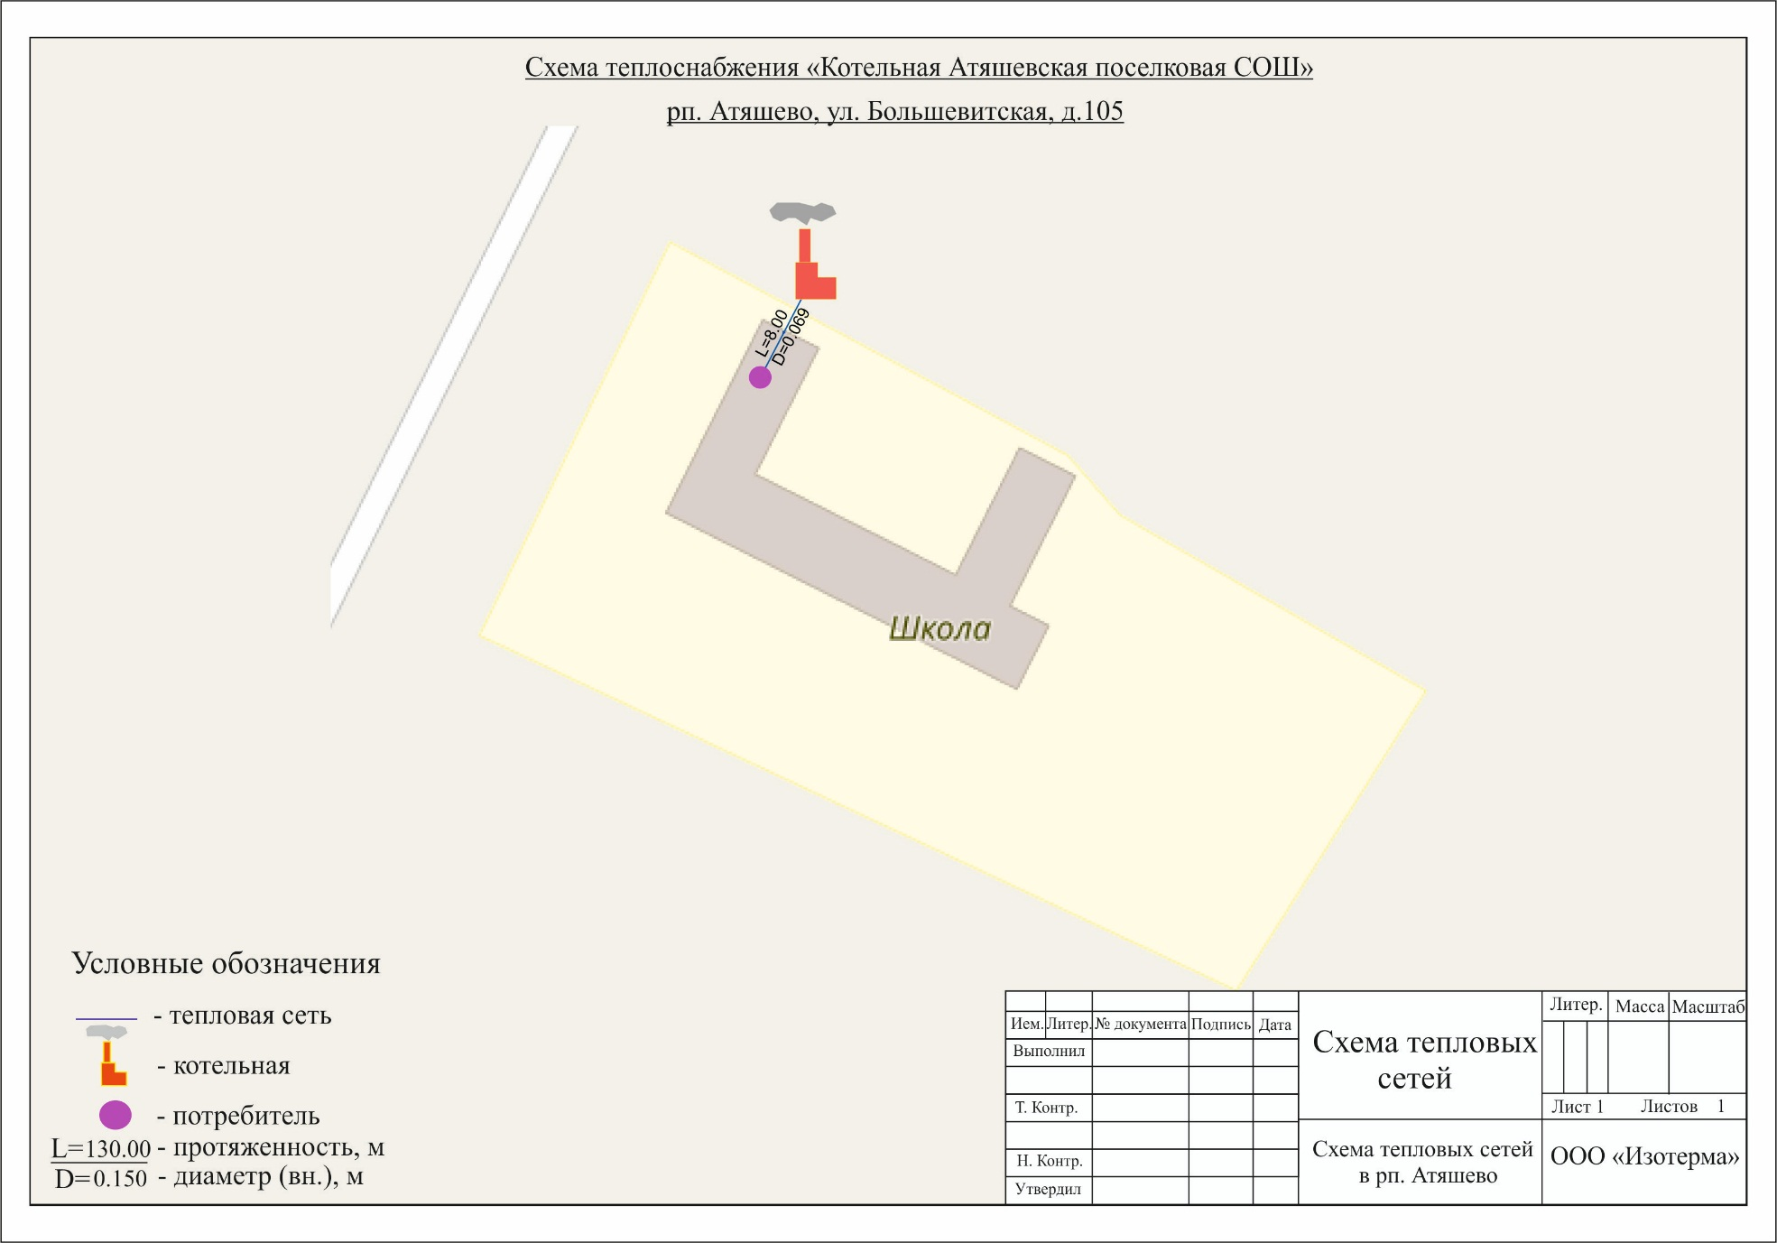

Рисунок 1. Зона действия котельной Атяшевская поселковая СОШ

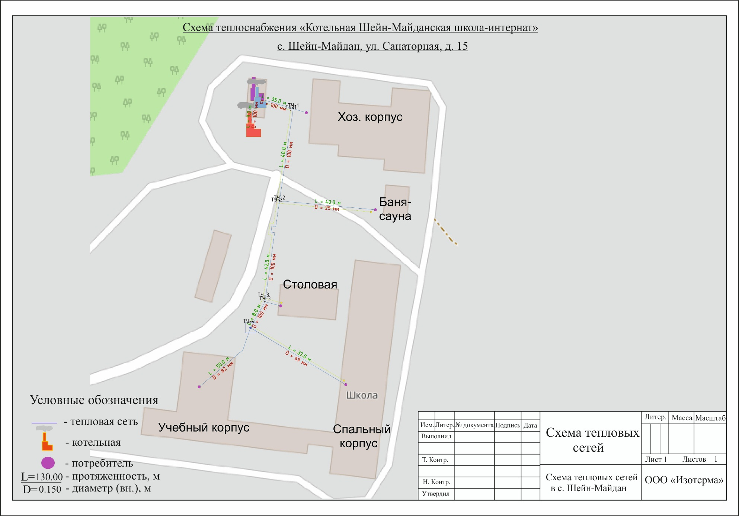

Рисунок 2. Зона действия котельной Шейн-Майданская школа-интернат

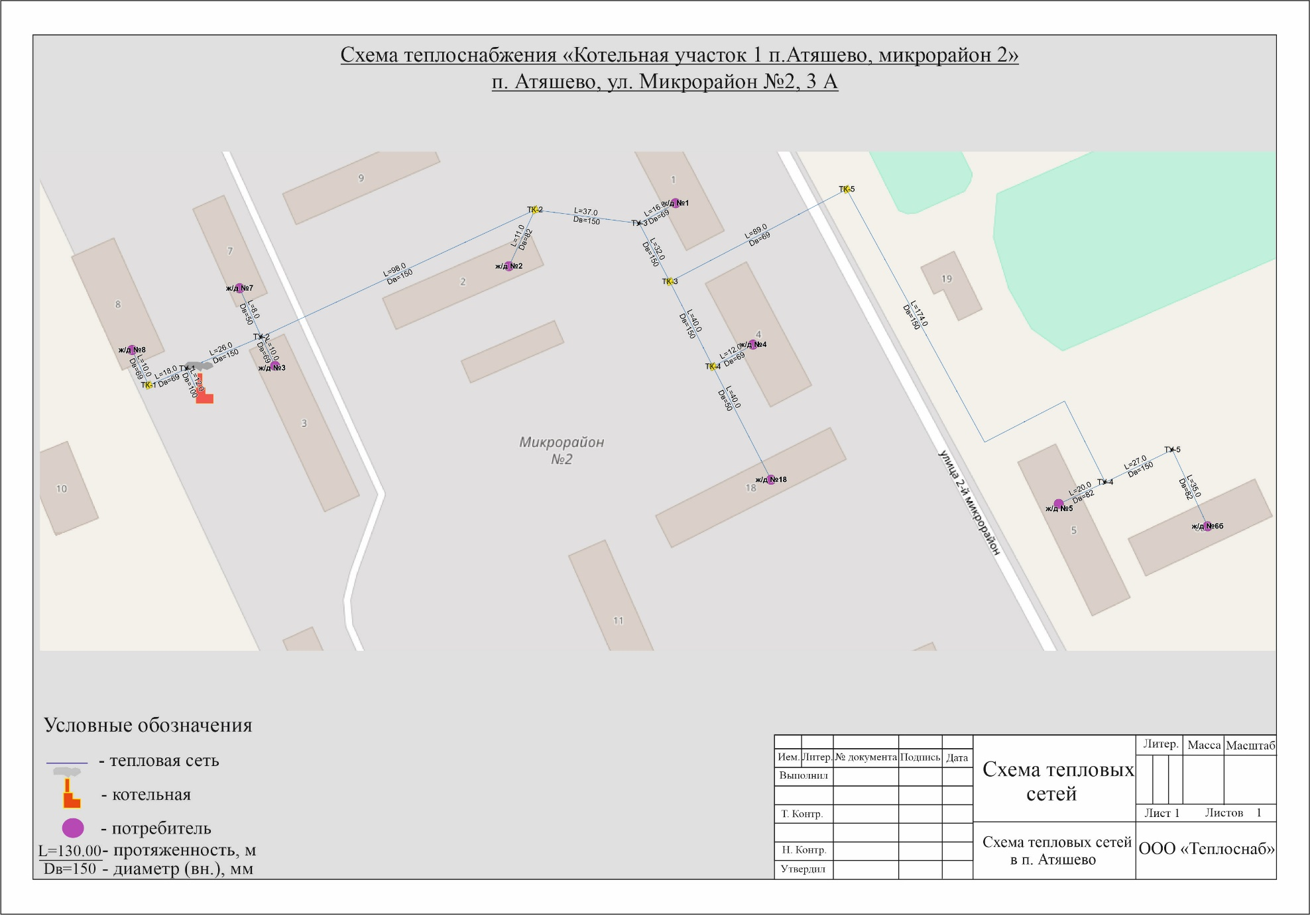

Рисунок 3. Зона действия котельной участок 1 п.Атяшево, микрорайон 2

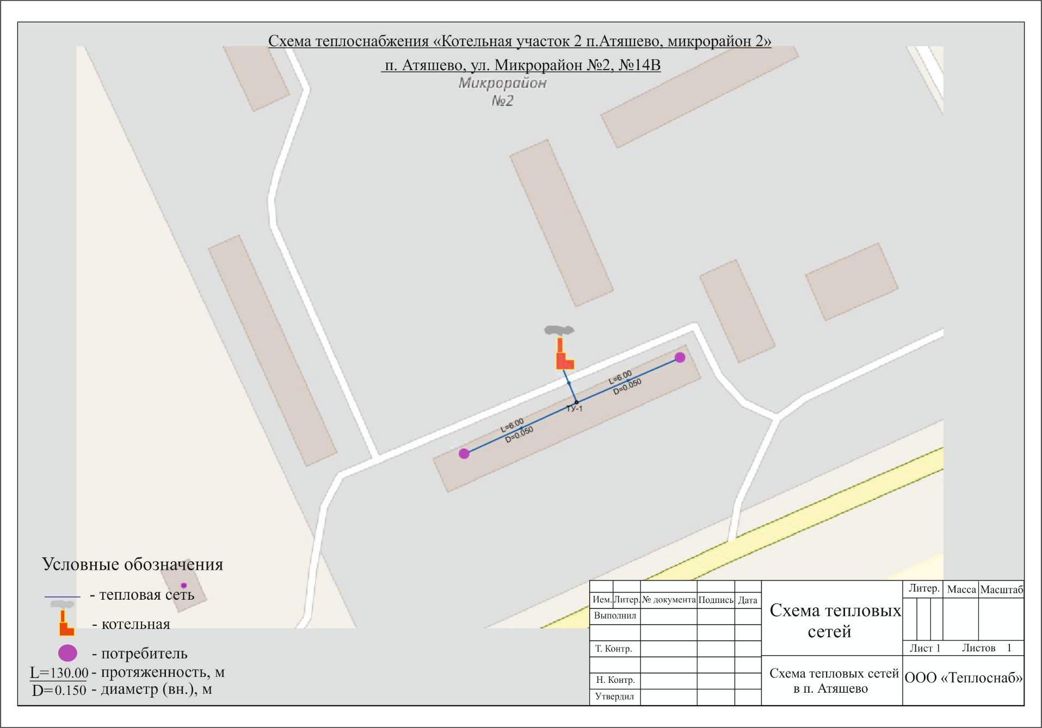

Рисунок 4. Зона действия котельной участок 2 п.Атяшево, микрорайон 2

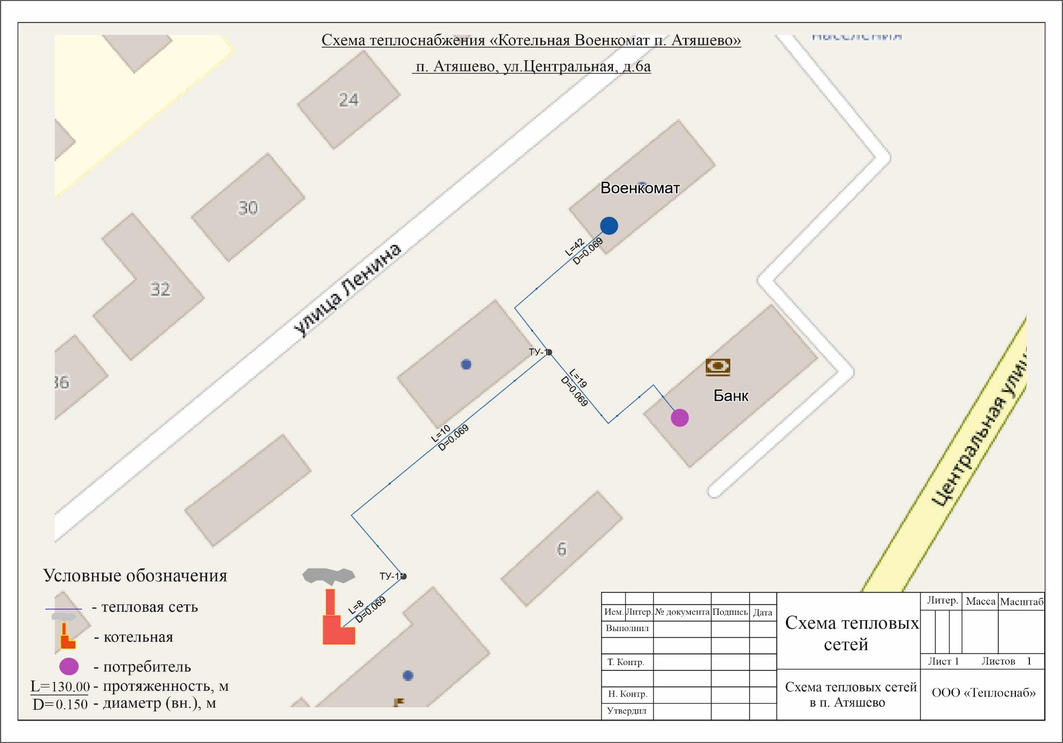

Рисунок 5. Зона действия котельной Военкомат п. Атяшево